Formularz – opis punktu POI w aplikacji (POI - miejsce zaplanowane na spacerze, którego nie ma w aplikacji)
Nazwa  Maksymalnie 50 znaków. | Przystanek Kolejki Wąskotorowej – Milicz
Opis miejsca/obiektu  Maksymalnie 400 znaków. | Jedna ze starych stacji kolejki wąskotorowej jadącej kiedyś przez Milicz. Obecnie znajdują się tu małe wiaty z ławami i stary pociąg z kolejki.
Rodzaj kategorii  Do jakiej kategorii można przypisać punkt POI np. obiekt turystyczny, obiekt przyrodniczy, restauracja, hotel, łowisko, dla aktywnych, dla rodzin z dziećmi, miejsce dostępne publicznie itp. | Miejsce dostępne publicznie
Współrzędne geograficzne  Można pobrać z Google Maps | 51.5261526N, 17.2924752E
Zdjęcie miejsca/obiektu  Zdjęcie stanowi okładkę propozycji, która wyświetla się po wejściu w punkt POI na aplikacji. Format: JPG. Min. rozmiar 1440x960. Maksymalnie 500KB.  Wklej zdjęcie poglądowe oraz link do pobrania zdjęcia w lepszej jakości. | 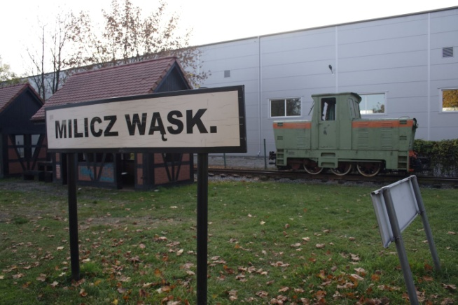  https://1drv.ms/u/s!As92HL_qtutPl0mbuskvwiAerCzj?e=DlNTAe
Godziny otwarcia miejsca/obiektu  Wpisz godziny lub nie dotyczy | Nie dotyczy
Udogodnienia przy miejscu/obiekcie – jeśli dotyczy  Maksymalnie 150 znaków.  Np. dostępny dla osób  z niepełnosprawnością, miejsce przyjazne dla zwierząt, WiFi, bezpłatny parking, plac zabaw. | Obiekt na zewnątrz, dostępny 24h na dobę  Wiaty  Ławki
Dane adresowe
Ulica z numerem | Obok Wojska Polskiego 60
Kod pocztowy | 56-300
Miejscowość | Milicz
Gmina | Milicz
Dane kontaktowe
E-mail kontaktowy | Nie dotyczy
Telefon kontaktowy | Nie dotyczy
Strona internetowa | http://www.kleinbahn.pl/st40milicz.html

